Родителям о сенсорной интеграции.

Сенсорная интеграция — это организация сенсорных сигналов, благодаря которой мозг обеспечивает эффективные реакции тела и формирует эмоции и поведение.
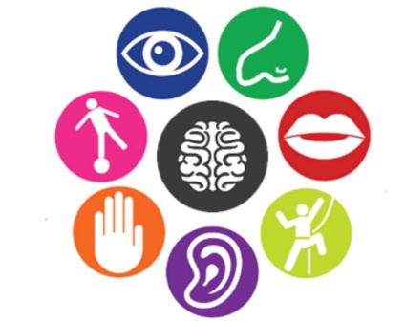
Дисфункция сенсорной интеграции — это состояние, при котором сигналы, поступающие от разных органов чувств, не переводятся в соответствующий ответ, не организуются в адекватную поведенческую реакцию. За этим диагнозом скрывается отклонение, которое обычно не видят и не диагностируют, списывая его проявления на капризы ребенка. Закрывает уши руками в шумном месте? Не любит шерстяной свитер и ярлычки на одежде до истерики? Боится ходить по ступенькам, убегает от запаха сырой рыбы, не ездит на велосипеде, а в классе отвлекается на любой шум? Да это вы избаловали ребенка, строже надо воспитывать! Что на самом деле происходит с излишне или недостаточно чувствительными детьми (и взрослыми) и поддается ли это «воспитанию»?

Нервная система как электрическая цепь: для полноценной работы необходимо, чтобы все датчики и проводники работали с одинаковой эффективностью. Если какой-то провод не выдерживает положенного напряжения или, наоборот, отличается повышенной сопротивляемостью, цепь работает в неоптимальном режиме и может «замыкать». То же происходит и с нервной системой нашего организма. Сенсорные импульсы передаются от внешних и внутренних органов к мозгу ежесекундно еще до момента появления на свет, а после рождения их количество возрастает на порядки.

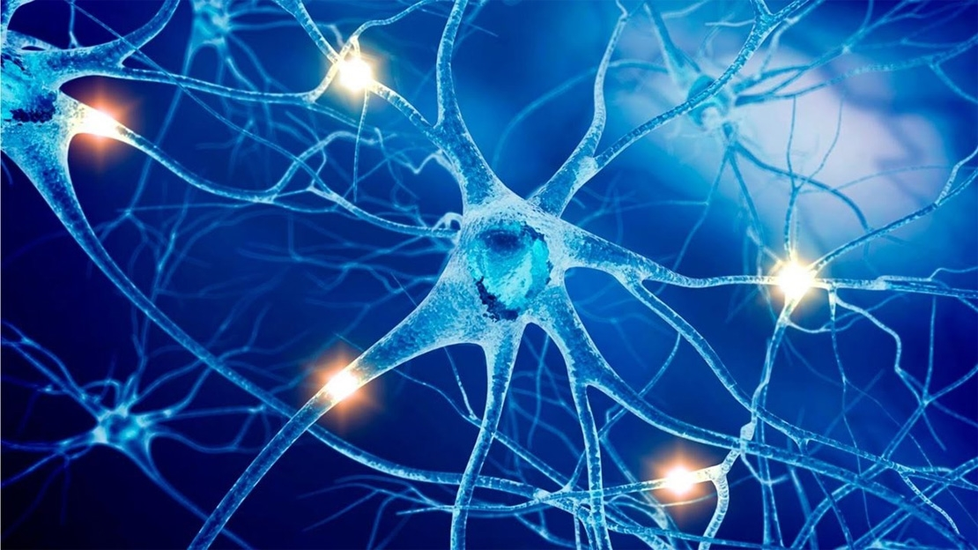
Если во время внутриутробного развития, при родах произошло повреждение ствола мозга, мозжечка, нервных путей, например, при гипоксии плода, или же ребенок воспитывается в условиях сенсорной недостаточности, развивается дисфункция обработки сенсорной информации. То, как мы воспринимаем и обрабатываем входящую информацию: что видим, слышим, обоняем, как ощущаем голод, высоту, умеем сохранять баланс — влияет не только на самочувствие. Это формирует образ действий, мышления, тип общения, воздействует даже на овладение бытовыми навыками. Сложно есть суп, когда рука не очень ловко подносит ложку ко рту, вкусовые рецепторы искажают информацию, обоняние сообщает, что запах лавра слишком резкий, тактильные рецепторы не очень-то помогают глотать, а интроцептивные — «утверждают», что ребенок совсем не голоден.
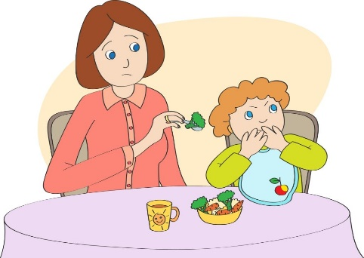
У детей с дисфункцией сенсорной интеграции обрабатывается ненадлежащим образом. Одни перевозбуждается от сенсорных стимулов, другие постоянно находятся в их поиске или избегают их. Очень важно, как можно раньше выявить симптомы дисфункции сенсорной интеграции, что является залогом успеха проведения вмешательства и предупреждения вторичных, сопутствующих проблем развития: такие, как проблемы поведения, внимания, проблемы эмоционального плана, социального взаимодействия, проблемы с самоконтролем — плохое настроение или вспышки агрессии, неуверенность в себе, низкая самооценка.

ПРИЗНАКИ НАРУШЕНИЯ СЕНСОРНОЙ ИНТЕГРАЦИИ.

По данным исследователей, каждый 6-ой ребенок не капризничает, а имеет значительное нарушение, мешающее полноценно развиваться. Как они это выясняют?

- Нарушения обработки слуховой информации: дети боятся громких звуков, не переносят некоторых видов музыки (или музыку вообще), мамино пение, тембры голоса, часто закрывают уши руками или голову подушкой или напротив, часто не слышат, когда к ним обращаются, не любят шумного окружения, улицы, выглядят растерянными в таких местах, остаются в классе на переменке.
- Нарушения зрительной системы: ребенок не любит ходить по ступенькам, перешагивать препятствия, смотреть в глаза, предпочитает полумрак или темноту, капризничает при ярком свете, напрягается, рассматривая окружающих и предметы.
- Нарушения тактильного восприятия: дети не любят играть с пластилином, песком, красками, боятся испачкаться клеем или грязью, избегают прикосновений к себе, сами не любят прикасаться ко многим предметам, резко реагируют на некоторые ткани из одежды, постельного белья, определенные конструкции одежды, например, водолазки, свитера с горлом, жалуются на ярлычки, торчащие внутри футболок нитки вышивки, не терпят ходьбы босиком. Также отмечается снижение болевой и температурной чувствительности.
- Моторные, вестибулярные дисфункции: при таких типах нарушений ребенок может отличаться неуклюжестью, неловкостью движений, избегать спортивных площадок, горок, игр с мячом, никак не осваивает катание на велосипеде, не залезает по перекладинам, плохо прыгает, опасно рискует в подвижных играх, пробует разные типы движений и пытается держаться, хвататься за все, т. к. чувствует себя неустойчиво.

ЗАНЯТИЯ СЕНСОРНОЙ ИНТЕГРАЦИЕЙ

В зависимости от результатов диагностики подбирается комплекс сенсорных секвенций — упражнений, помогающих улучшить восприятие, передачу и обработку информации. Несмотря на необычное название — секвенции — сами упражнения таковы, что дети воспринимают все в виде игры. Привычные бассейны с шариками, гамаки и качалки дополняются необычными приспособлениями, и ко всему есть свои цели движения. В бассейне нужно найти и собрать предметы, качаясь в гамачке, необходимо умудриться переложить игрушку из одной коробки в другую, стоя на балансире — выучить стихотворение… Все это призвано восполнить отсутствие тех навыков, которые дети в силу особенностей развития недополучили в сенситивный период. Снижение чувствительности к раздражителям или, наоборот, насыщение сенсорного голода помогают восстановить равновесие и не тратить силы и энергию на защиту от воздействия окружающей среды. А значит — развиваться быстрее, активнее и гармоничнее.

